Дополнительна общеразвивающая программа
«ОСНОВЫ ДИЗАЙНА»

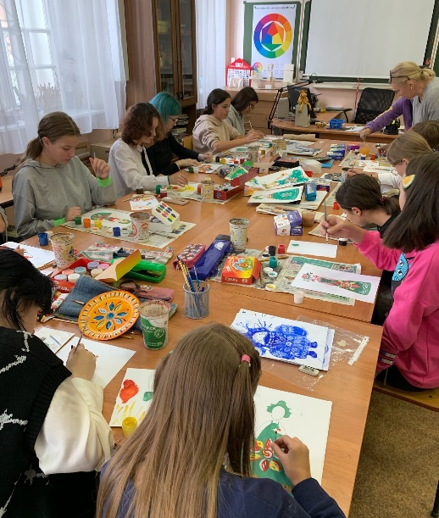 | - Педагог дополнительного образования:  Горбацевич Татьяна Юрьевна  - Направленность: Техническая  - Уровень: Базовый  - Продолжительность обучения: 3 года  - Форма обучения: Очная  - Особые условия для поступления: нет  - Сроки начала обучения: 15.09.2024  - Расписание занятий: уточняется  - Возраст обучающихся: 10-18 лет  - Количество обучающихся для поступления: 12  - Количество групп: 1  - Участники программы: Учащиеся г. Перми  - Место проведения занятий:  614077, г. Пермь, ул. Бульвар Гагарина, 74 (2 эт)  Мотовилихинский район  РО ДОСААФ России ПК

АННОТАЦИЯ К ОБРАЗОВАТЕЛЬНОЙ ПРОГРАММЕ

Программа направлена на разностороннее художественное обучение и эстетическое воспитание обучающихся, способствует развитию мышления, творческого воображения, художественных способностей обучающихся.
Цель программы – создание условий для творческой самореализации личности, её социального, культурного и профессионального самоопределения, формирование основ целостного эстетического мировоззрения через приобщение к творческой деятельности.
Задачи программы:
Образовательные:
- познакомить с основными видами дизайна и разнообразными художественными технологиями; повысить графическую грамотность обучающихся, способствовать формированию у них технического мышления и пространственных представлений, творческого воображения, художественно-конструкторских способностей;
- формировать знания и умения использования средств и способов преобразования материалов и информации в конечный потребительский продукт или услуги.
Развивающие:
- развивать эстетический вкус и художественную инициативу обучающихся;
- способствовать удовлетворению новых культурных и образовательных потребностей в подростковой и молодёжной среде;
- развивать самостоятельность и способность решать творческие и конструкторские задачи.
Воспитательные:
- формировать у обучающихся качества творчески думающей, активно действующей и легко адаптирующейся личности, которые необходимы в новых социально – экономических условиях, начиная от определения потребности в продукции до её реализации.
Ожидаемые результаты:
знать:
- отличие дизайна от других видов художественной и технической деятельности человека, источники информации о дизайне;
- основы линейной и воздушной перспективы, пропорции лица и тела человека;
- художественные возможности материалов;
- основные виды и жанры искусства, стили в архитектуре, их отличительные особенности,
- правила компоновки предметов на плоскости, выразительные средства композиции,
- виды декоративно-прикладного искусства,
- особенности работы с акварельными красками, создания рекламной продукции, стилевые особенности в одежде, особенности работы с гуашью, бумагой, техники выполнения эскизов и материалы, используемые при их выполнении;
- специфические характеристики цвета, взаимодействие цветов, психологические характеристики цвета, элементарные правила смешивания цветов, деление цветов на группы, различные способы декорирования;
- основные этапы проектной деятельности;
- инструментарий графической программы Paint, приемы создания компьютерных презентаций в программе Power Point и объектов в графической программе Corel Drow, онлайн платформы для работы с графикой.
уметь:
- организовывать рабочее место, использовать акварельные краски для выполнения работ различной направленности, работать с различными материалами, чертежными инструментами, в технике аппликации; соподчинять пластику материала и форму, соответствующие эстетическим и потребительским требованиям изделия;
- передавать в рисунке общее пространственное положение, размеры и положение предметов в пространстве, изображать простейшие линейные формы предметов;
- показывать основной цвет предметов, составлять цветовые гармонии на 2-3 цвета, использовать цвет как средство выразительности, создавать цветовые гармонии и использовать психологические особенности цвета при создании объектов окружающей среды;
- создавать рисунки различной степени сложности в графической программе Paint, компьютерные презентации в программе Power Point, графические объекты в программе Corel Drow, работать на графических онлайн платформах;
- различать виды дизайна, изготавливать макеты будущих изделий, использовать основные выразительные средства композиции для воплощения художественного замысла, разрабатывать новые объекты дизайна, оформлять выставочное пространство;
- анализировать выполненные работы, характеризовать различные виды дизайна, определять стилевые особенности изделий и систем, работать со специальной литературой и другими информационными источниками;
- грамотно выполнять эскизы изделий.
Художественное проектирование изделия требует умений рисовать, чертить, моделировать из бумаги, картона, лепить из глины и пластилина, создавать проекты в компьютерной графике. Точно также необходимы знания теоретических основ рисунка, цветоведения, композиции, декоративно-прикладного искусства, черчения, лепки, моделирования, истории вещей. Поэтому данная программа опирается и углубляет знания по таким школьным курсам как история, ИЗО, информатика, черчение. Программа предполагает знакомство с разными материалами и распознание их художественной составляющей; освоение технологического процесса (последовательности и взаимосвязанности различных действий).
Подача учебного материала осуществляется таким образом, что соответствующая теоретическая подготовка позволяет обучающимся выражать свою творческую индивидуальность без предложенных готовых вариантов выполнения задания. Задания «по образцу» в программе сведены к минимуму.
Особенностью данной программы является возможность роста каждого обучающегося не только в рамках студии, но и выход его на более высокий уровень достижений. В рамках обучения в студии каждому обучающемуся предлагается возможность участия в конкурсах различного уровня: от краевых до международных. Ощущение успеха открывает в обучающемся новые возможности, окрыляет его, придает чувство уверенности.
В конце учебного года обучающиеся студии выезжают на 4-5 дней в один из городов Пермского края или если нет возможности рисуют с натуры на открытом воздухе в городе для более глубокого изучения натуры. Это позволяет достигнуть более значительных результатов в рисунке и графике.
После прохождения каждого крупного раздела программы обучающиеся сдают зачет в форме итоговой работы. Работа выполняется по собственному замыслу и использованием художественной техники данного раздела. Оценка зачетных работ производится, как правило, в форме их коллективного просмотра с последующим обсуждением. В конце учебного года проводится итоговый годовой просмотр работ.
Прошедшие обучение по данной программе обучающиеся получат достаточные представления о дизайне, а навыки и знания, полученные ими в процессе обучения, могут помочь им не только при выборе профессии, но и при адаптации в любой другой ситуации, т.к. активная жизненная позиция, навыки преобразовательной деятельности и творческое отношение к труду востребованы в любой профессии.

УЧЕБНЫЙ ПЛАН

№ п/п | Тема | 1-й год |  |  | 2-год |  |  | 3-год
 |  | общее кол-во часов | в том числе |  | общее кол-во часов | в том числе |  | общее кол-во часов | В том числе
 |  |  | теория | практика |  | теория | практика |  | теория | практика
1 | Введение. Общие сведения о дизайне | 4 | 4 | - | 3 | 3 | - | 2 | 2 | -
2 | Композиция | 18 | 3 | 15 | 10 | 2 | 8 | 20 | 1 | 19
3 | Рисунок и основы живописи | 16 | 4 | 12 | 16 | 3 | 13 | 20 | 2 | 18
4 | Цветоведение и цветовая среда | 11 | 5 | 6 | 12 | 4 | 8 | 14 | 1 | 13
5 | Материаловедение | 8 | 4 | 4 | 8 | 3 | 5 | 8 | 1 | 7
6 | Конструирование | 12 | 1 | 11 | 23 | 2 | 21 | 32 | 2 | 30
7 | Основы художественного проектирования | 12 | 4 | 8 | 12 | 4 | 8 | 23 | 1 | 22
8 | Декоративно- прикладное искусство | 24 | 4 | 20 | 16 | 2 | 14 | 20 | 2 | 18
9 | История искусств и стилизация | 8 | 4 | 4 | 9 | 4 | 5 | 13 | 4 | 9
10 | Ландшафтный дизайн | - | - | - | - | - | - | 10 | 2 | 8
11 | Дизайн интерьера | - | - | - | - | - | - | 17 | 2 | 15
12 | Дизайн одежды | - | - | - | 6 | 1 | 5 | 17 | 2 | 15
13 | Дизайн рекламы | - | - | - | - | - | - | 15 | 1 | 14
14 | Архитектурный дизайн | - | - | - | 5 | 1 | 4 | 25 | 2 | 23
15 | Компьютерная графика | 33 | 5 | 28 | 38 | 3 | 35 | 30 | 2 | 28
16 | Подготовка к участию в конкурсах | 20 | 4 | 16 | 15 | 2 | 13 | 15 | 2 | 13
17 | Пленэр | 21 | 1 | 20 | 25 | 1 | 24 | 25 | 1 | 24
18 | Экскурсии и организация выставок | 16 | 1 | 15 | 17 | 1 | 16 | 17 | 1 | 16
19 | Итоговое занятие | 1 | 1 | - | 1 | 1 | - | 1 | 1 | -
 | Всего часов в учебном году | 204 | 45 | 159 | 216 | 37 | 179 | 216 | 32 | 184

